湖北12333认证方法

第一步：微信搜索“湖北12333”公众号并关注
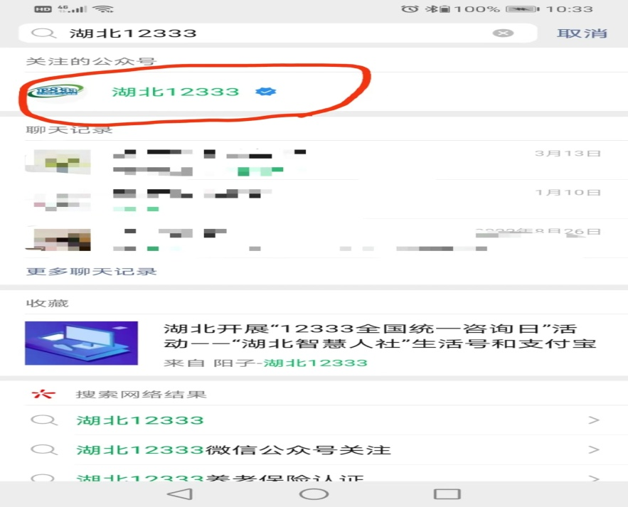

第二步：点开“微服务”
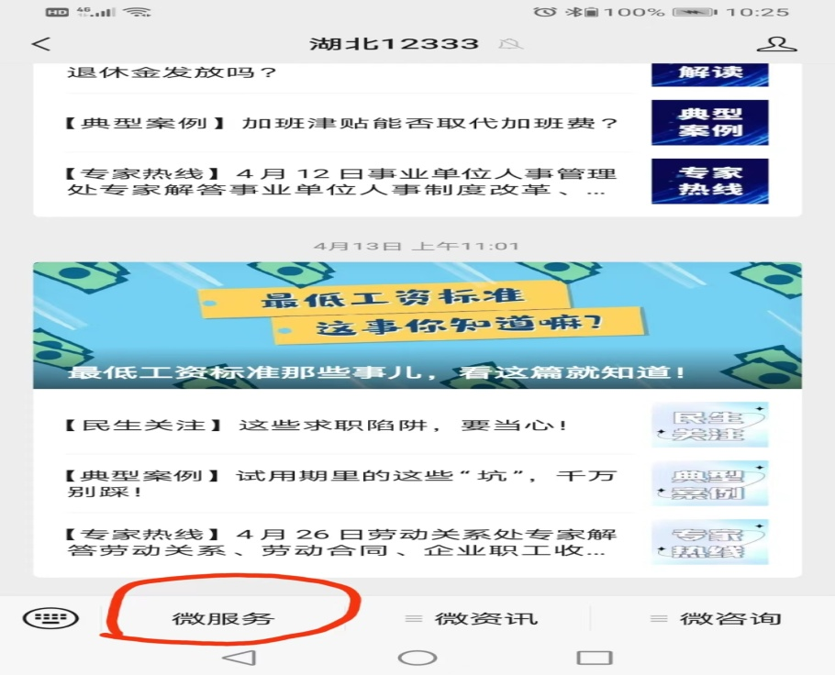

第三步：输入被认证人员姓名身份证号码，勾选同意，点击下一步
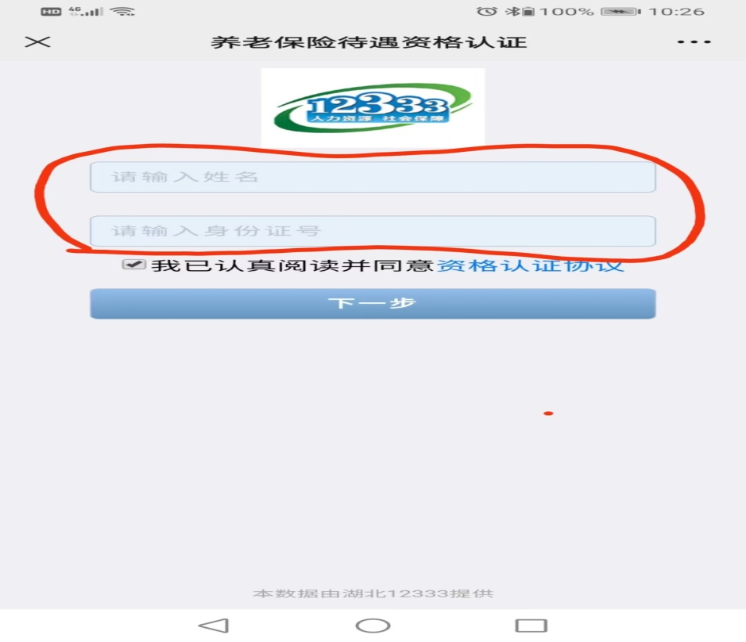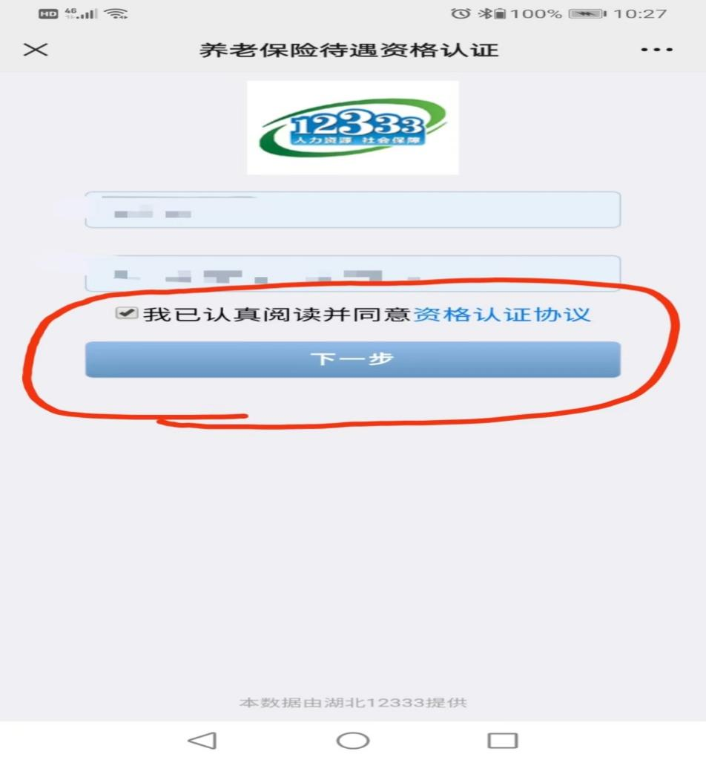
第四步：勾选同意，点击开始认证
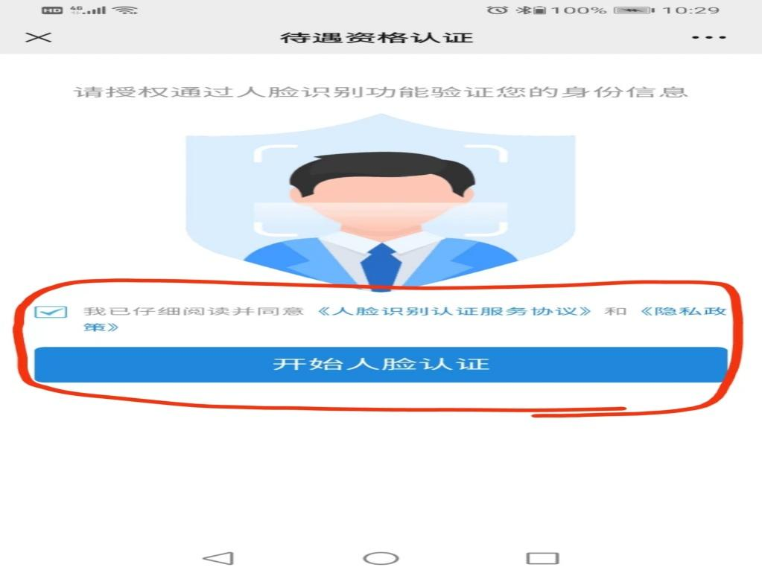
第五步：同意使用摄像头和麦克风，点击开始录制
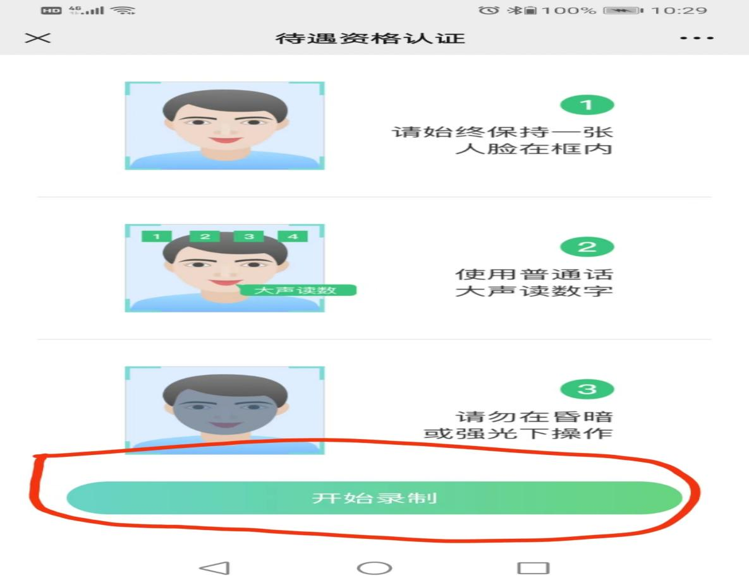
注意：1.点击开始录制之后，要求被认证人员大声读出屏幕上的数字
2.注意使用前置摄像头
3.录制时要把口罩，帽子等摘掉
4.录制时摄像头内不要出现其他人

